

Atividade Avaliativa

Inteligência de Negócio (INE)

​

Disciplina: | Inteligência de Negócio (INE)
Professor: | Bruno Miranda
Tipo de atividade: | DataLab 9-B2 - Indicadores do mercado de trabalho
Semestre | 2° semestre de 2026
Departamento / Curso: | Ciência da Computação / Engenharia de Software

Nome do aluno: | Claudio da Aparecida Meireles Filho
Matrícula: | 2321070

Solução do DataLab
Calculei os cinco indicadores em R com dados do Distrito Federal, no 4º trimestre de 2025. O recorte considera pessoas de 14 anos ou mais, de ambos os sexos, na PNAD Contínua trimestral do IBGE.
Dados utilizados
Grupo populacional | Sigla | Mil pessoas
População em idade de trabalhar | PIA | 2.489
Pessoas na força de trabalho | FT | 1.670
Pessoas ocupadas | PO | 1.557
Pessoas desocupadas | PD | 113
Ocupados em situação de informalidade | PI | 422
Ocupados formais calculados | PO − PI | 1.135

Indicadores calculados
Indicador | Fórmula × 100 | Resultado
Participação na força de trabalho | FT / PIA | 67,10%
Taxa de ocupação | PO / FT | 93,23%
Taxa de desocupação | PD / FT | 6,77%
Taxa de informalidade | PI / PO | 27,10%
Grau de formalização | (PO - PI) / PO | 72,90%
Nível da ocupação* | PO / PIA | 62,56%

* O nível da ocupação foi incluído para distinguir as bases de cálculo. Nas notas metodológicas do IBGE, a taxa de ocupação divide os ocupados pela força de trabalho; o nível da ocupação usa a população em idade de trabalhar.
Neste trabalho, o grau de formalização é a proporção complementar à proxy de informalidade do IBGE: (PO − PI) / PO × 100. Abrange vínculos e atividades formais, não apenas empregados com carteira assinada.
Fonte: SIDRA 4093, sexo Total, 2025T4. Os totais são estimativas já expandidas e arredondadas em mil pessoas. As taxas recalculadas podem diferir na última casa das taxas publicadas pelo IBGE. Consulta em 06/11/2026.

Código em R
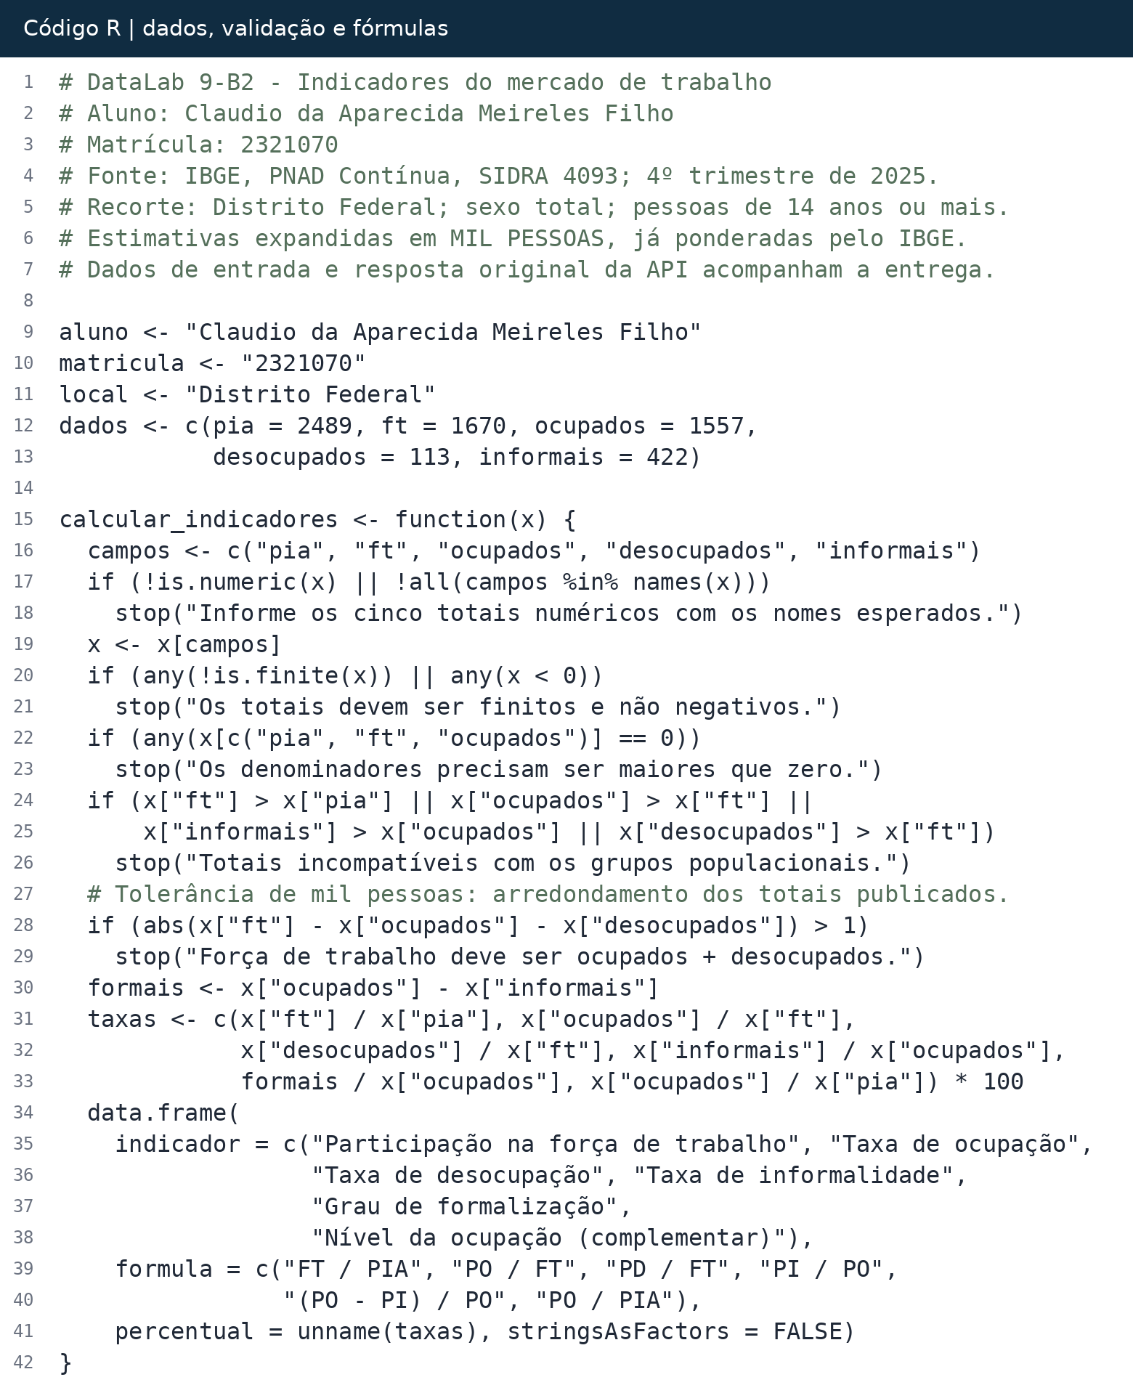
Figura 1. Dados oficiais, validações e implementação das fórmulas. Código do arquivo entregue.

Código em R e apresentação da saída
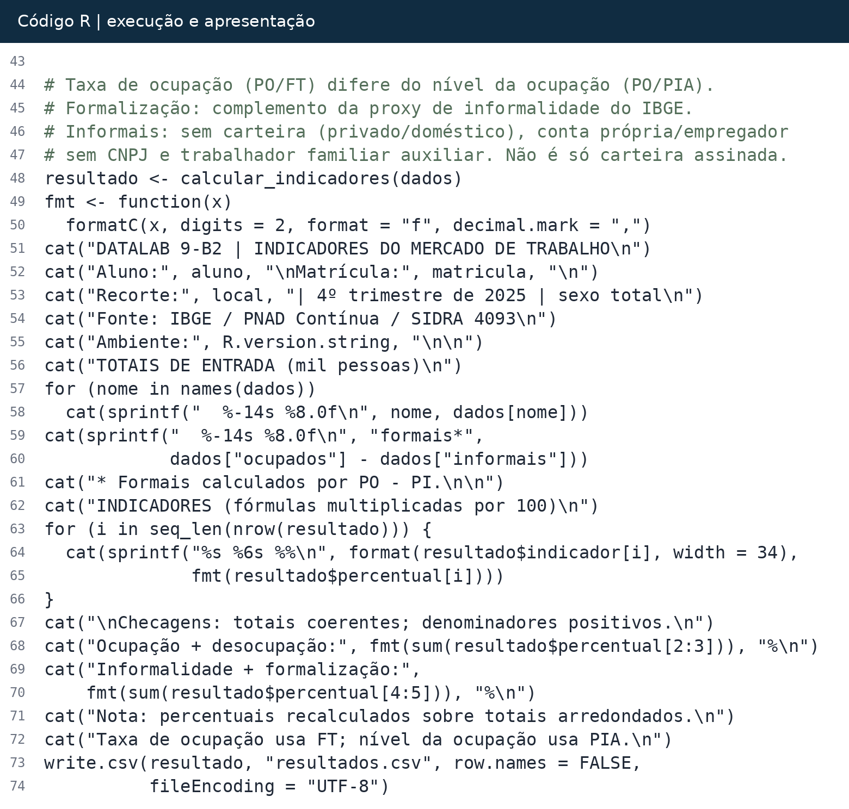
Figura 2. Execução da função, identificação do aluno e exportação dos resultados.
O script usa apenas funções do R base. Os dados ficam no próprio arquivo para permitir a execução sem conexão à internet; o CSV e a resposta original da API permitem conferir os valores utilizados.

Saída da execução
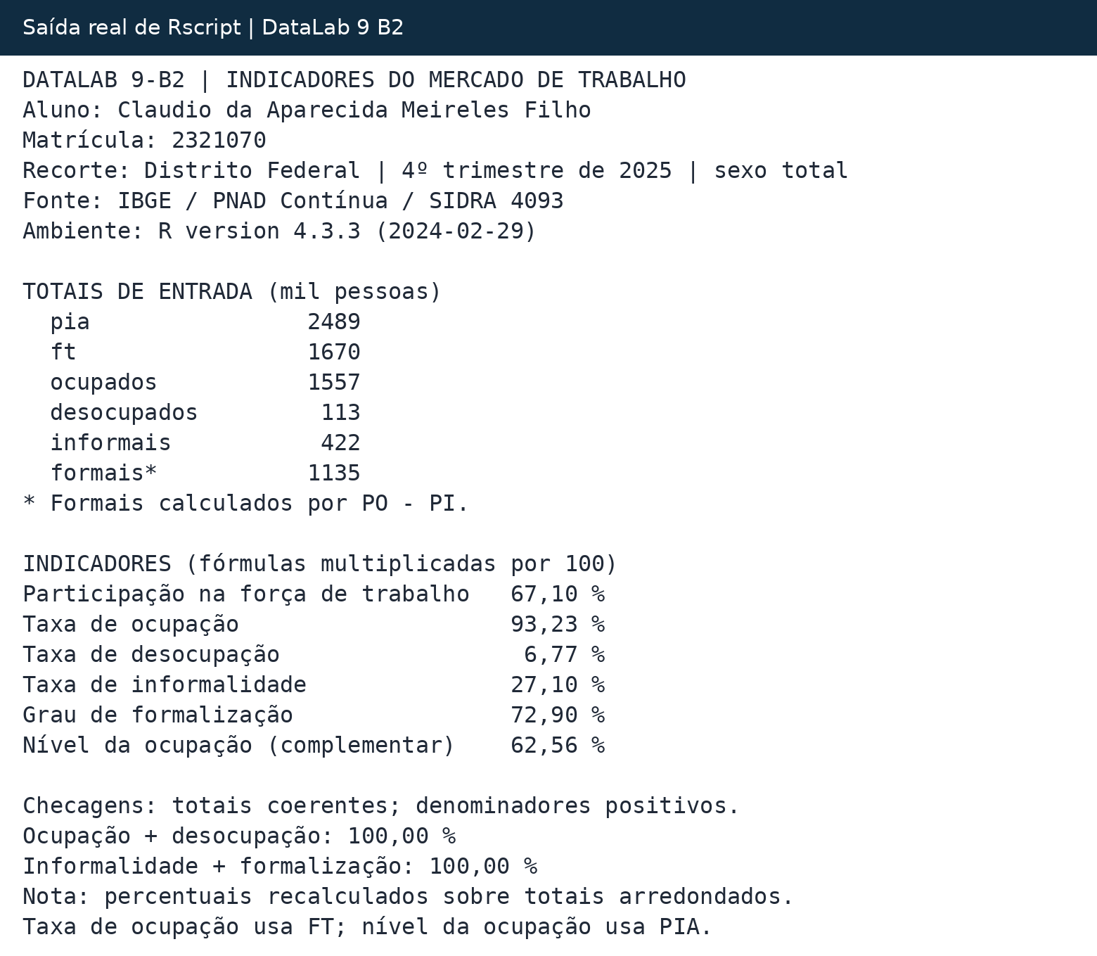
Figura 3. Texto da saída real de Rscript 4.3.3, renderizado para leitura no relatório.
No Distrito Federal, 67,10% da população em idade de trabalhar integrava a força de trabalho. Entre essas pessoas, 6,77% estavam desocupadas. Dos 1.557 mil ocupados, 422 mil estavam na informalidade, o que corresponde a 27,10%. A formalização calculada foi de 72,90%.

Descrição técnica do laboratório
O laboratório aplicou razões e percentuais a grupos populacionais da PNAD Contínua. A função calcular_indicadores separa a validação dos totais, o cálculo das taxas e a apresentação dos resultados.
Qual foi o objetivo do DataLab?
Implementar em R a participação na força de trabalho, a ocupação, a desocupação, a informalidade e a formalização, usando o Distrito Federal como recorte. Cada indicador responde a uma pergunta diferente sobre a inserção da população no mercado de trabalho.
Quais foram as técnicas utilizadas?
Usei um vetor nomeado com os totais do SIDRA, uma função para calcular as seis razões e um data.frame para organizar os resultados. O console mostra nome, matrícula, recorte, entradas e saídas. O arquivo resultados.csv guarda os percentuais sem o arredondamento aplicado apenas na apresentação.
As validações rejeitam valores ausentes, negativos ou infinitos, denominadores zerados e grupos incompatíveis. A identidade FT = PO + PD admite diferença de até mil pessoas por arredondamento. As 19 checagens automatizadas deste recorte cobrem exemplos de cálculo e casos inválidos.
O que você aprendeu?
A escolha do denominador muda a interpretação. No meu recorte, 93,23% da força de trabalho estava ocupada, enquanto 62,56% da população em idade de trabalhar tinha ocupação. Pessoas fora da força de trabalho entram apenas no denominador desta segunda medida. Também é necessário distinguir a informalidade da simples ausência de carteira assinada.
Critério de informalidade e fontes
A proxy do IBGE reúne empregados do setor privado e trabalhadores domésticos sem carteira, empregadores e trabalhadores por conta própria sem CNPJ e trabalhadores familiares auxiliares. Esta atividade usa estimativas agregadas já ponderadas pelo IBGE; não reestima microdados nem calcula erros amostrais.
IBGE SIDRA · Tabela 4093 · dados e taxas de referência
IBGE · Notas metodológicas · definições na página 18
IBGE · Divulgação do 4º trimestre de 2025 · informalidade
Consulta em 06/11/2026. A consulta da API, a resposta original e a identificação das variáveis estão na pasta fontes da entrega.

